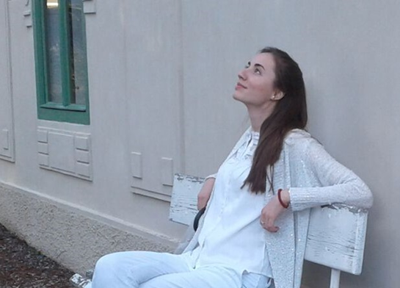
Vladica Mikićević (1994) je završila Osnovne studije kompozicije i muzičke pedagogije na Fakultetu muzičke umetnosti u Beogradu. Trenutno je student Master studija na dva pomenuta odseka, na kompoziciji u klasi vanr. prof. Tatjane Milošević Mijanović i muzičkoj pedagogiji pod mentorstvom red. prof. Vesne Kršić Sekulić.
Bila je učesnik više međunarodnih takmičenja i simpozijma od kojih se izdvajaju: Letnja umetnička škola (Beograd, 2016); dva puta finalista internacionalnog takmičenje kompozitora u čast Antonjina Dvoržaka IADCC (Češka republika, 2016, 2017); Composers+ Summer Academy (Litvanija, 2018), 22. Percussion Workshop Symposium Trstenice (Češka republika, 2018), IMPULS Academy (Austrija, 2019). Bila je učesnik radionice Izvođačka praksa za novu muziku u saradnji sa prof. Brankom Parlić (Novi Sad, 2017) i učesnik masterklasa profesora i dekana Jerusalimske akademije za muziku i ples, Yinama Leef-a (Beograd, 2018). Kompozicije su joj izvedene na festivalima i koncertima: KoMA; FESTUM; Letnja umetnička škola; KozArs; Rossi fest; Miris stvaranja; 50. Beogradski sutoni; Fête de la Musique. Nastupa kao izvođač, pijanista i dirigent svojih i tuđih dela. Piše muziku za pozorište i film. Član je SOKOJ-a

Komentar o kompoziciji Ekstatični prizori
Kompozicija Ekstatični prizori za solo klavir, predstavlja svojevrstan muzički vitraž sačinjen od kraćih odseka koji se po svom karakteru i sadržaju nadopunjuju ili čine kontrast na tematskom i strukturnom planu. U samu srž kompozicije utkana je ideja proučavanja statičnosti i pokreta odnosno slobode u ukalupljenosti. Posebna pažnja je posvećena statičnim, meditativnim odsecima koji svojim minimalnim promenama u dinamici i sklopu akorada proširuju i dublje uranjanju u pomenutu statičnost, gradeći ekstatičnu- stalnu, sveprisutnu i primamljivu sliku trenutka ispunjenog lepotom koji ima težnju da ne nikad ne završi. Ekstatične prizore doživljavamo kako kroz meditativna stanja, tako i kroz evolutivne procese u kojima pijanista postaje graditelj trenutka i dočarava metamorfozu materije čiji opseg doseže od atoma pa do čudesnog i nepojmljivog sveta kosmosa kao vrhunca materije.

